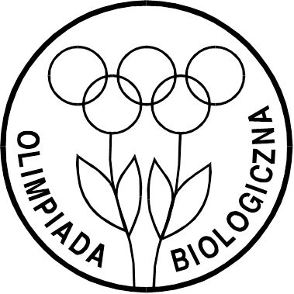
Harmonogram Etapu Okręgowego zawodów II stopnia
51 Olimpiady Biologicznej w dniu 22 stycznia 2022

12:15-12:50  13:00-16:00  13:00-14:00  12:00-13:30  15:30-17:00  15:30-16:30 | Przybycie uczestników 51 Olimpiady Biologicznej i losowanie miejsc (za okazaniem dokumentu tożsamości) – (II piętro przed salą nr 203)  Rozwiązywanie testu – sala nr 203 (II piętro)  Konsultacje dotyczące Olimpiady Biologicznej - telefoniczne 91 444 16 37 lub e-mail:koob.szczecin@gmail.com  Podpisywanie delegacji i rozliczanie kosztów podróży – sala nr 8 (parter)  Zakończenie Etapu Okręgowego Zawodów II stopnia 51 Olimpiady Biologicznej – sala nr 102 (I piętro)  Wręczenie dyplomów uczestnikom 51 Olimpiady Biologicznej i gratulacji nauczycielom  Etap Okręgowy Zawodów II stopnia 51 Olimpiady Biologicznej w dniu 22 stycznia 2022 r. odbywać się będą w budynku Uniwersytetu Szczecińskiego przy ul. Wąskiej 13, 71-415 Szczecin.
